https://github.com/2dust/v2rayN/releases/download/7.20.4/v2rayN-windows-64-desktop.zip

🎯 步骤一：启动应用程序
下载并解压 v2rayN 到任意目录后，双击 v2rayN.exe 启动程序。
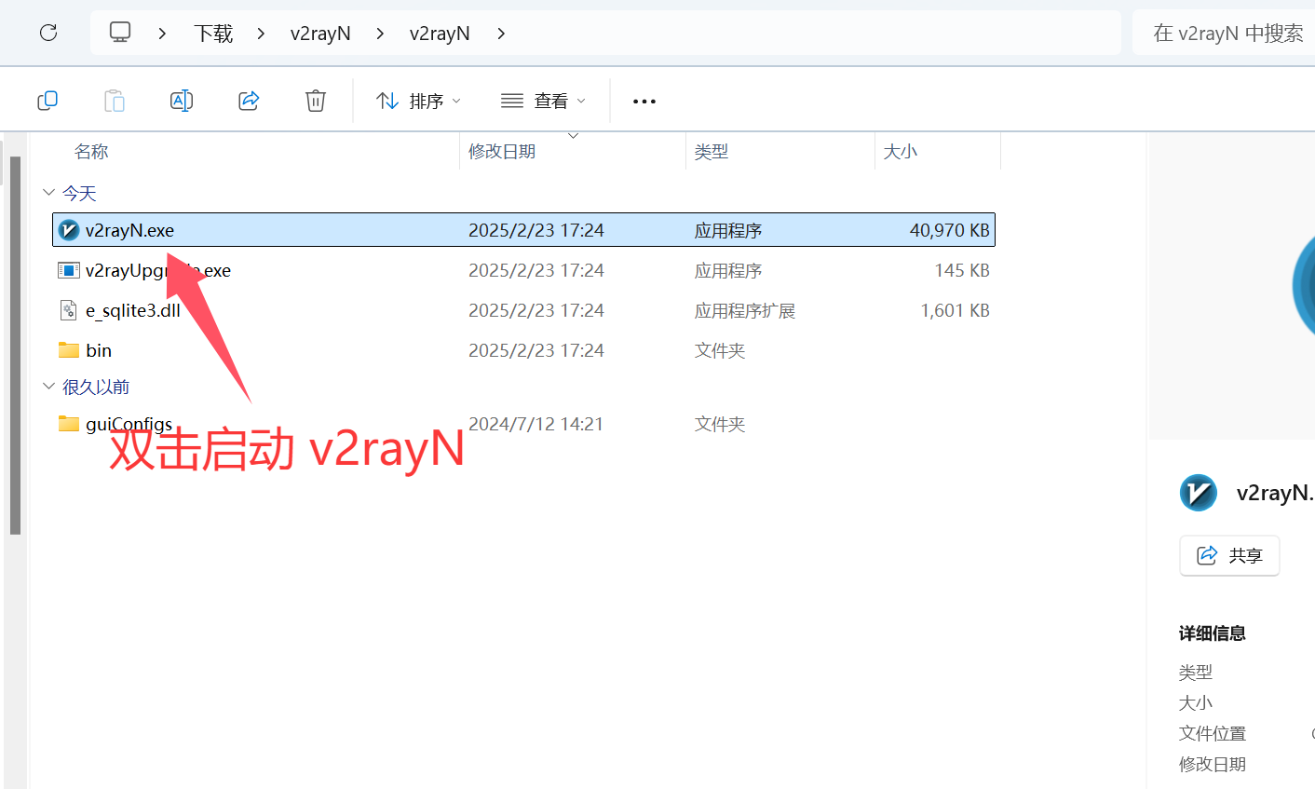
初次启动提示：程序会自动检查运行环境，如提示缺少组件请按提示安装

📋 步骤二：获取订阅链接
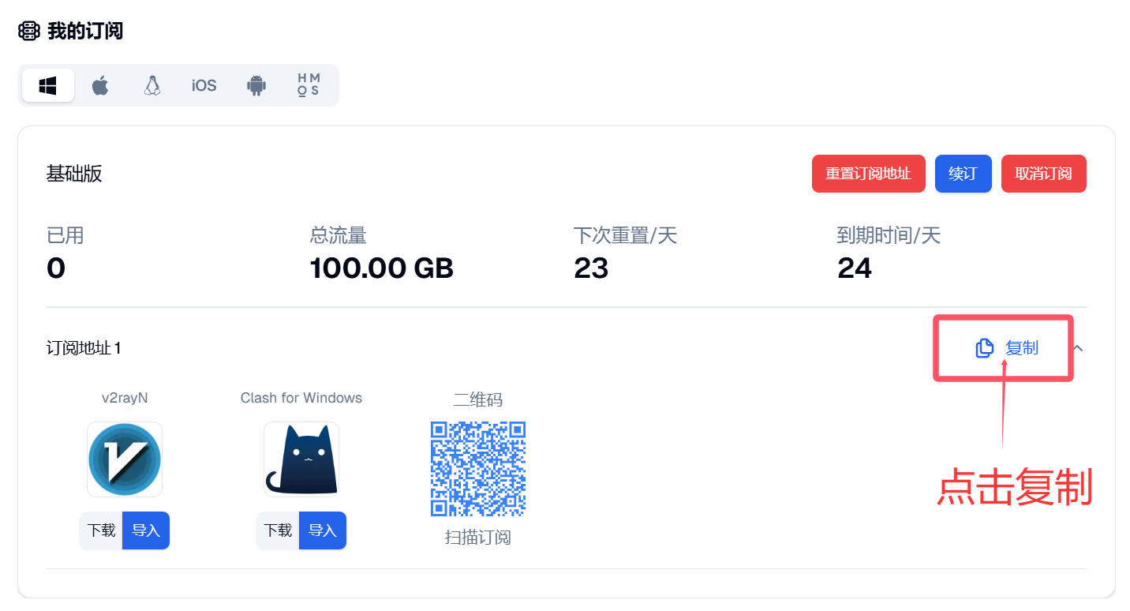
订阅链接获取：从您的服务提供商处获取订阅链接并复制

📥 步骤三：点击订阅分组
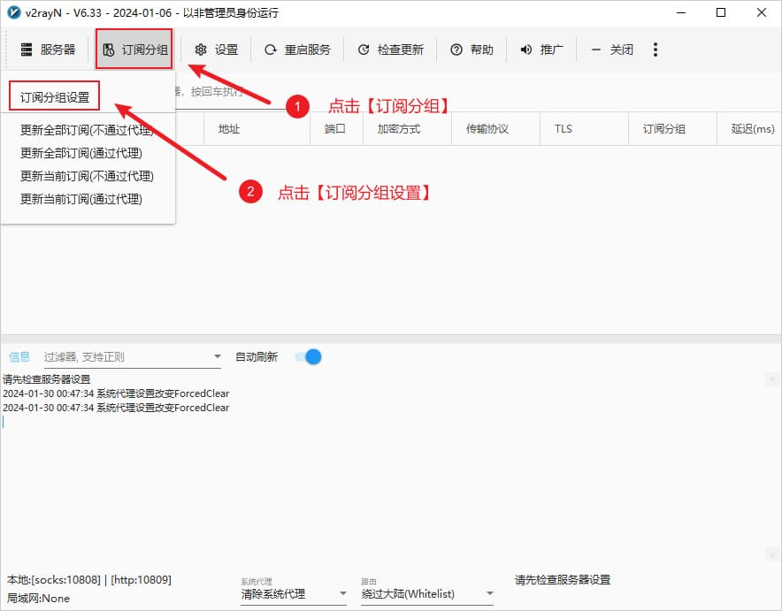在弹出的窗口中点击添加，如下图所示：
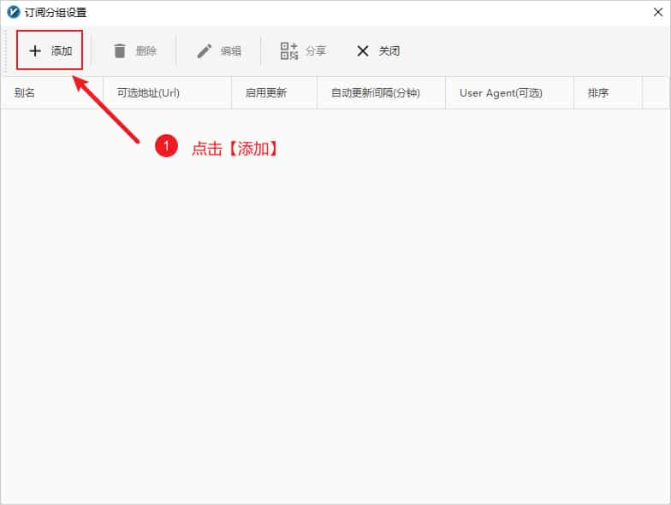添加订阅分组
随后在弹窗的窗口中，输入别名，在可选地址(Url)部分粘贴订阅地址，点击添加，然后点击确定，如下图所示：
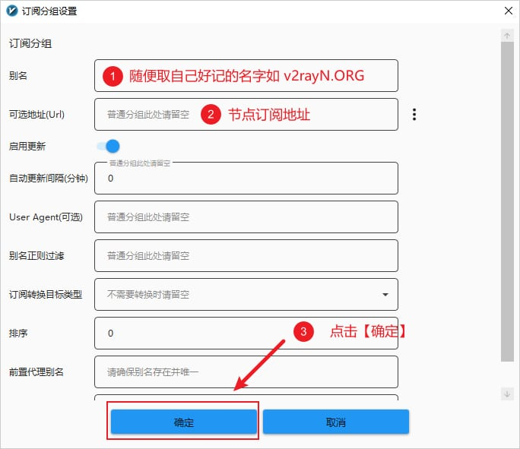订阅分组设置
添加完成后，点击软件主界面的订阅分组，然后点击更新全部订阅(不通过代理)即可成功使用订阅地址添加节点信息，如下图所示：
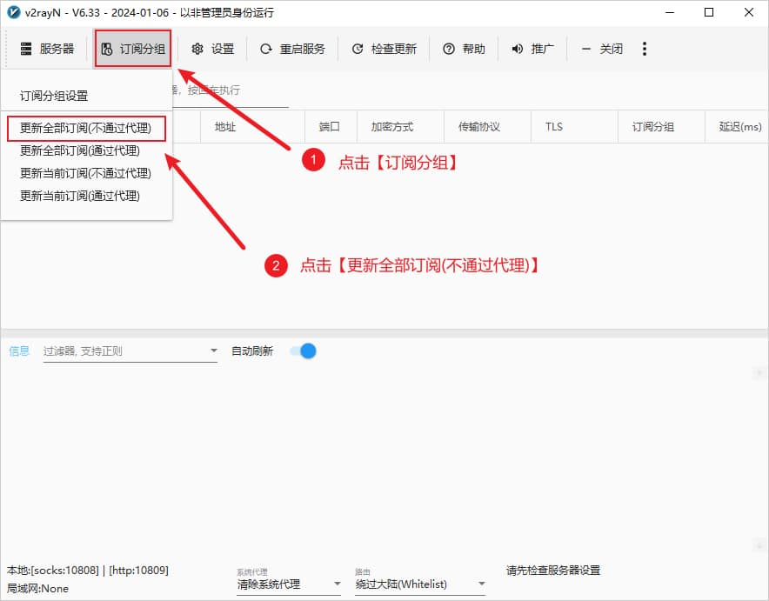

🎯 步骤一：启动应用程序
下载并解压 v2rayN 到任意目录后，双击 v2rayN.exe 启动程序。

初次启动提示：程序会自动检查运行环境，如提示缺少组件请按提示安装

📋 步骤二：获取订阅链接

订阅链接获取：从您的服务提供商处获取订阅链接并复制

📥 步骤三：点击订阅分组
在弹出的窗口中点击添加，如下图所示：
添加订阅分组
随后在弹窗的窗口中，输入别名，在可选地址(Url)部分粘贴订阅地址，点击添加，然后点击确定，如下图所示：
订阅分组设置
添加完成后，点击软件主界面的订阅分组，然后点击更新全部订阅(不通过代理)即可成功使用订阅地址添加节点信息，如下图所示：


